# 1.前言：

**很多群友在进入游戏后发现获取圣遗物后没有词条，本教程针对这个问题来教学**

# ****2.准备工具：****

1.在群里下载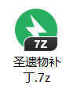，然后解压到你的服务器文件夹内

2.安装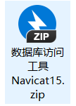，这里不再演示。

# ****3.开始修改****

1.开启服务器

2.打开Navicat

3.选择连接按钮中的MongoDB

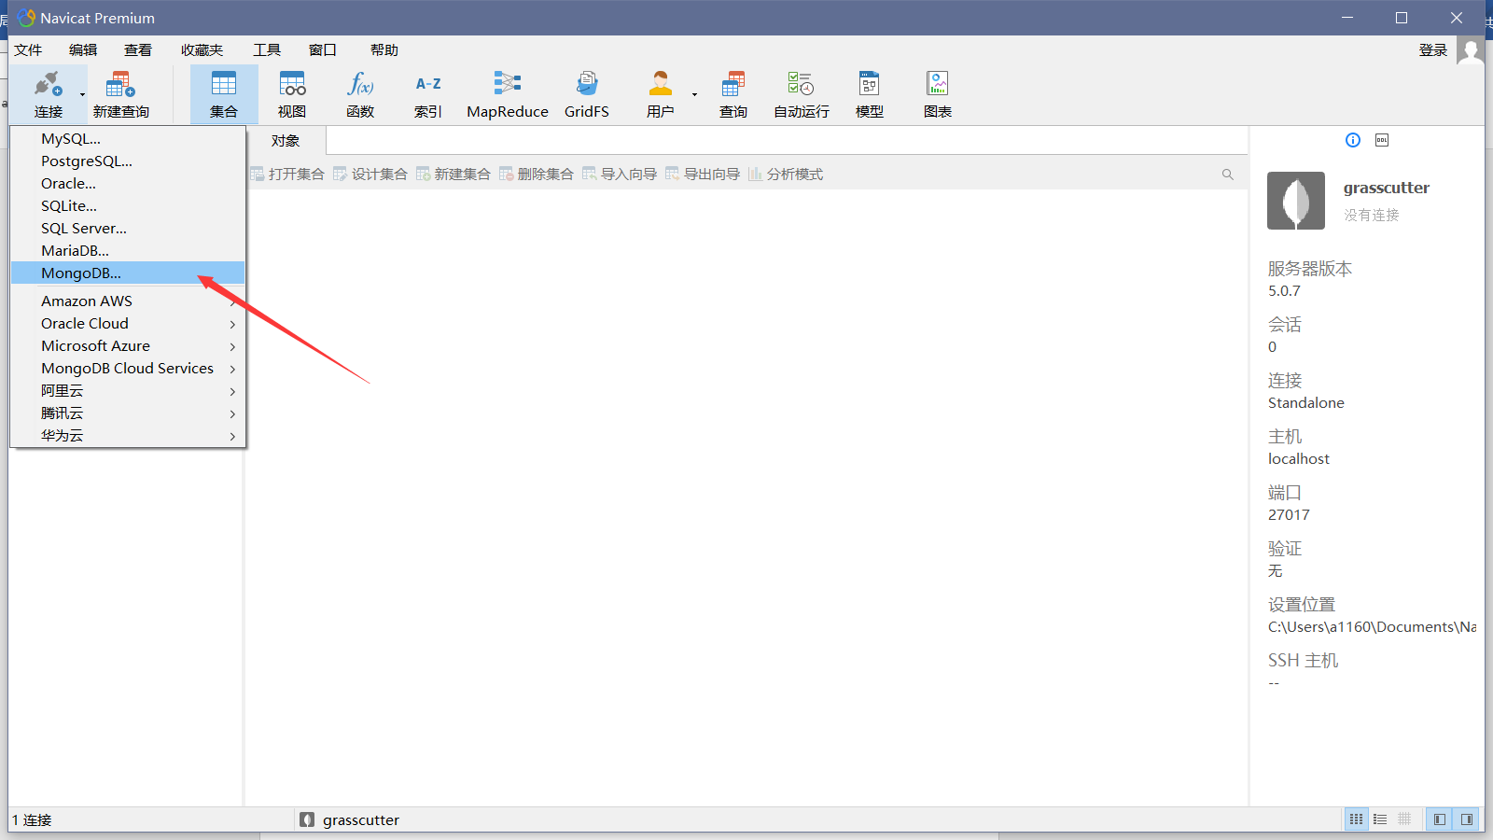

4.名字随便填一个自己知道就行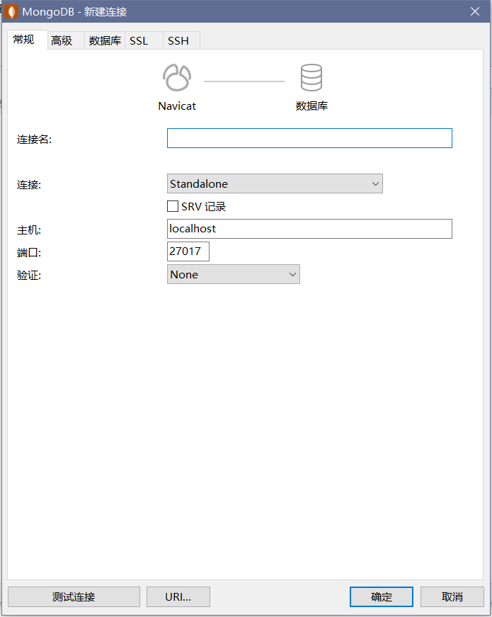

5.双击后打开集合

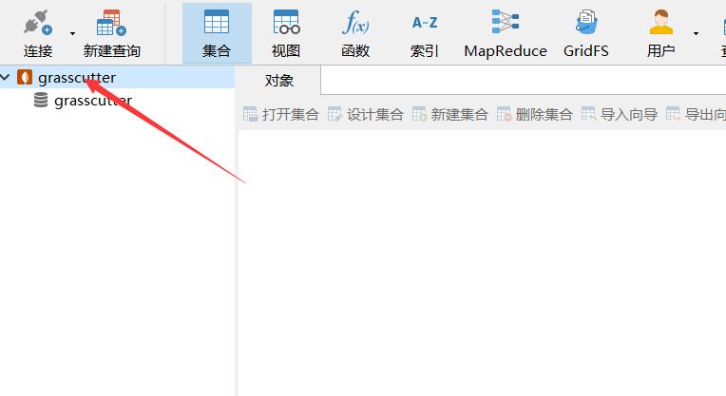

6. 打开集合中的ITEMS,可以看到很多选项，这里面是你的物品属性，下一步就是找到你要修改的圣遗物了，打开群里的物品号进行搜索，进行修改。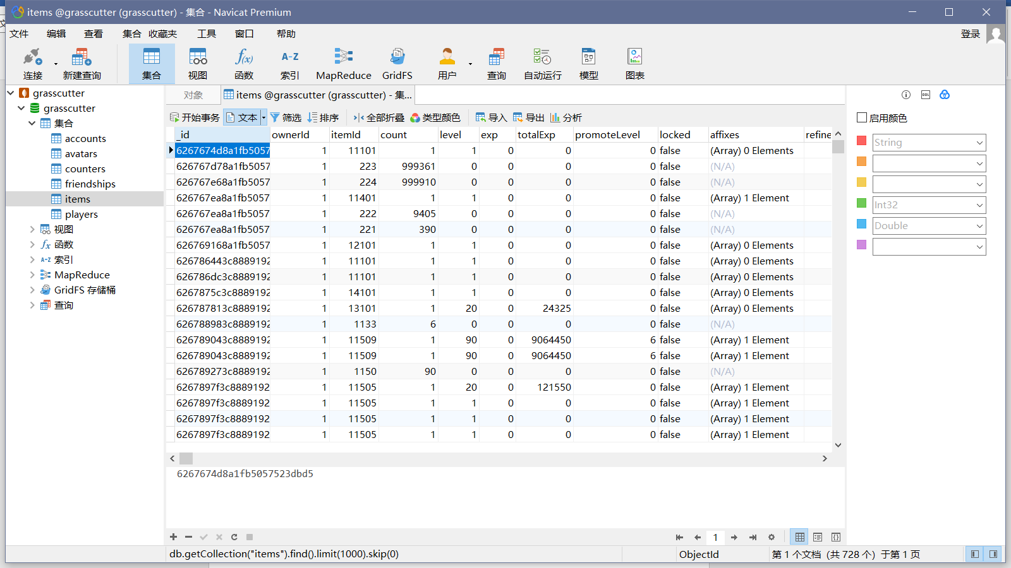

7.修改属性

这里我们举例91524，也就是昭武翎羽



右键编辑

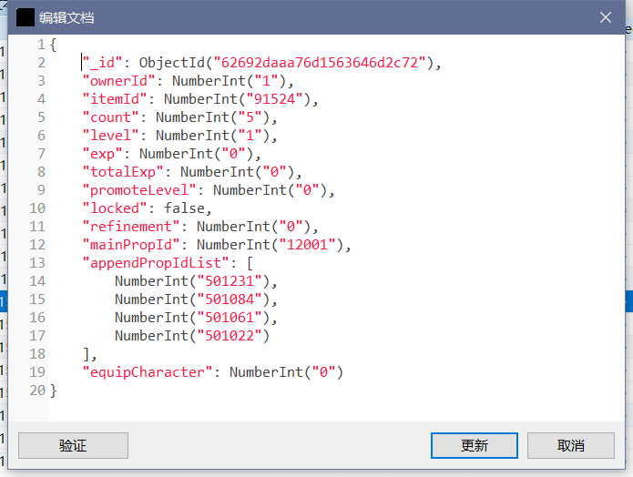

具体可以对照下面的图

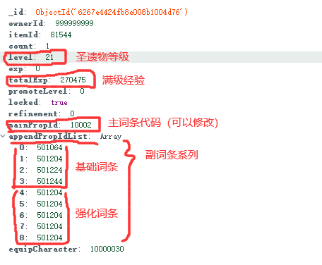

8.在群里下载圣遗物代码表格，根据词条修改即可

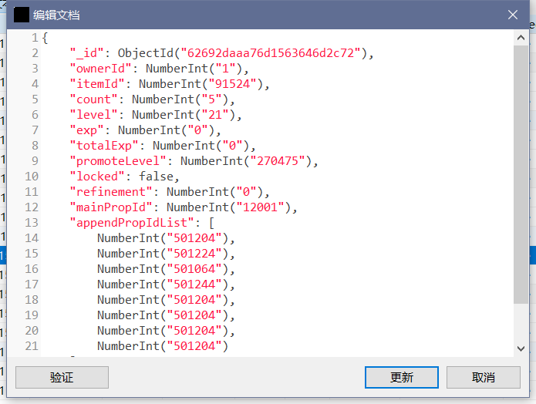

如图，更新后，关闭服务器重启进入

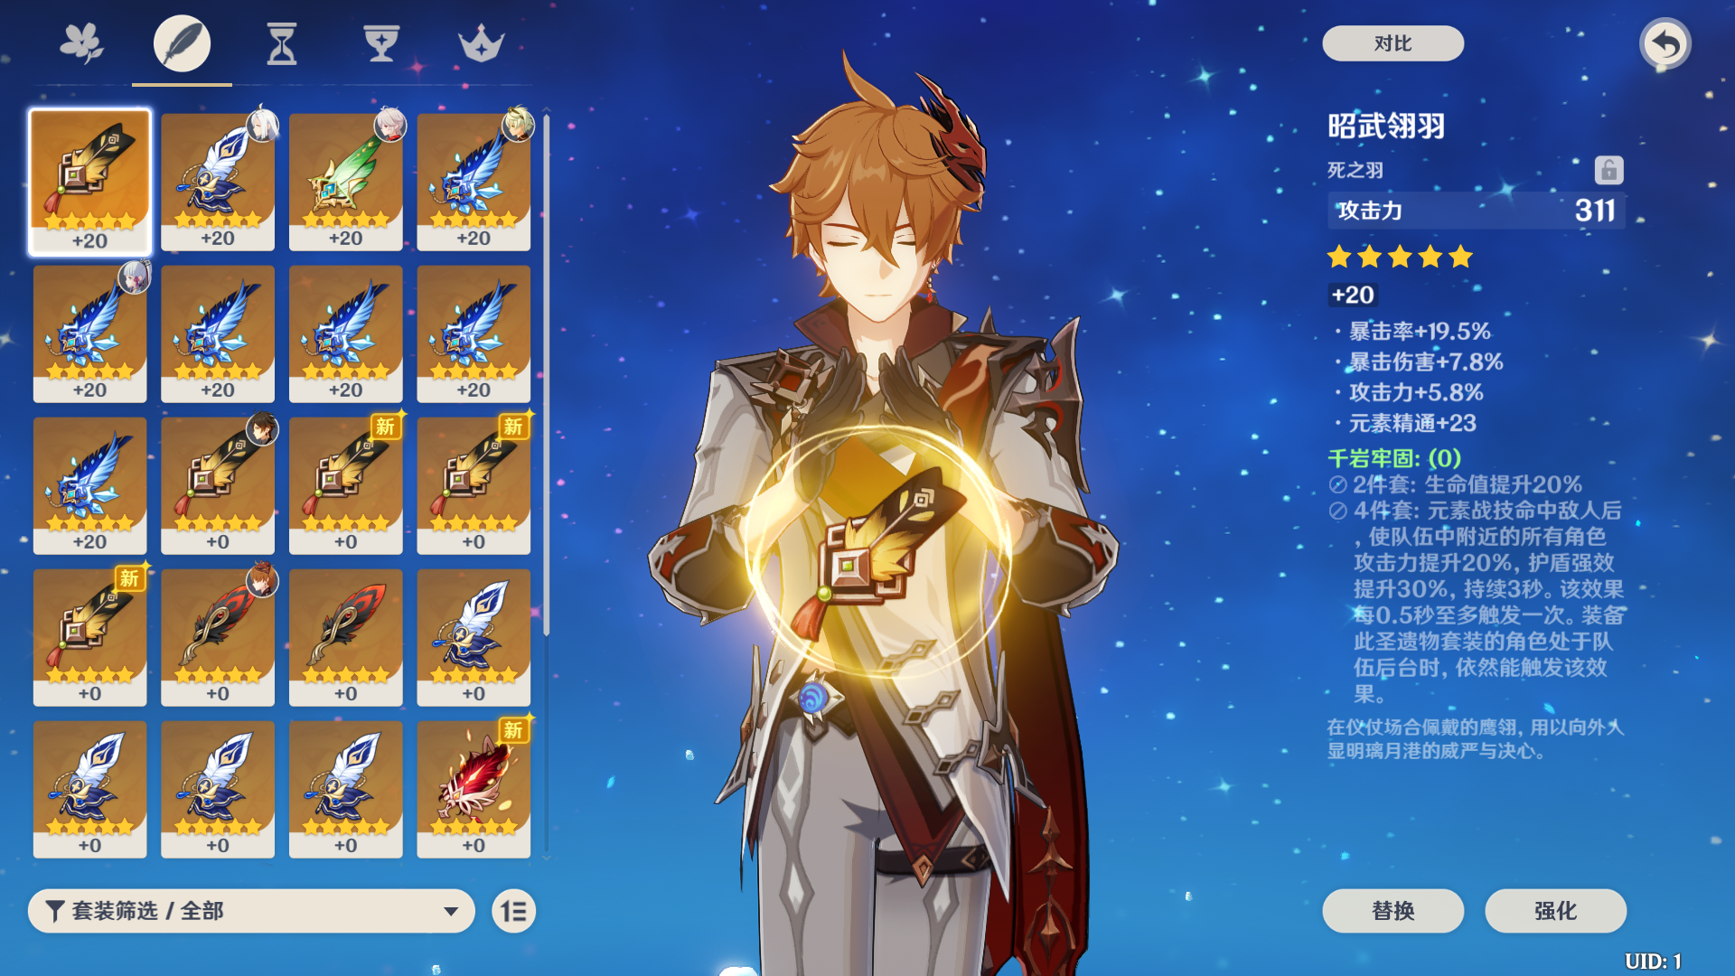

可以看到已经修改成功，现在你已经学会如何修改圣遗物，开始你的表演吧。